Đây là bài tập lớn xử lý ảnh của Đào Quang Thái Dương - 20020006

*Trong bài tập này sẽ có 2 nhiệm vụ:

1. Từ ảnh ban đầu, ta sẽ cho ra 3 bức ảnh gần giống với bức ảnh đầu tiên nhưng có vài điểm khác biệt.

2. Tạo ra một file code để tìm ra điểm khác biệt giữa bức ảnh ban đầu với từng bức ảnh được tạo ra.

*Có 2 Folder chính:

- code : Đây là nơi chứa code tạo 3 bức ảnh mới và code để tìm điểm khác biệt.

- level: Đây là nơi chứa bức ảnh ban đầu và 3 bức ảnh sau khi được tạo ra.

Trước khi chạy các code ta cần cài đặt thư viện openCV-python.

*Nhiệm vụ 1:

Ban đầu ta có một bức ảnh trong folder level tên là 'anhgoc.png':

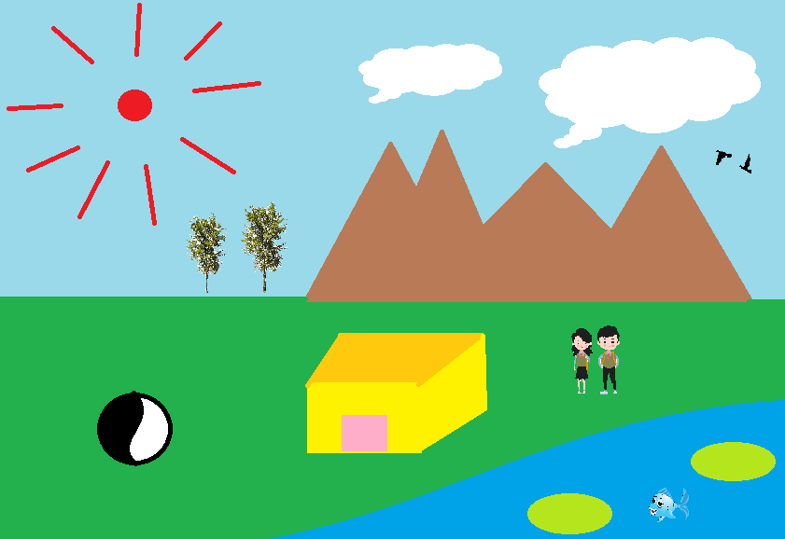

Bức ảnh 1:

Từ bức ảnh ban đầu, ta phóng to kích thước của một vài sự vật trong ảnh, cách thay như sau: ta lấy khung hình có

sự vật, phóng to khung hình lên rồi chèn vào vị trí tương ứng trong ảnh.

code: code/level_1.py

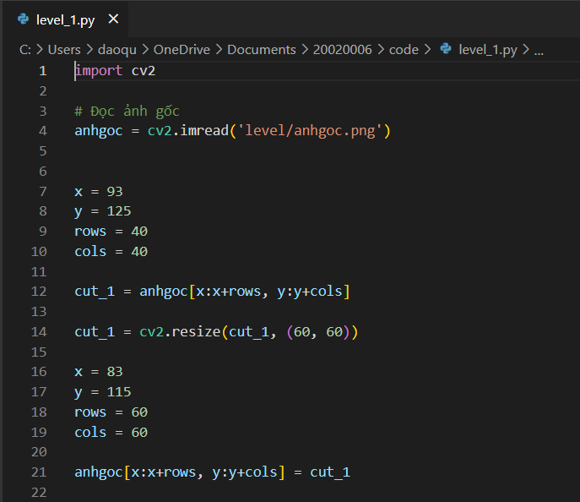

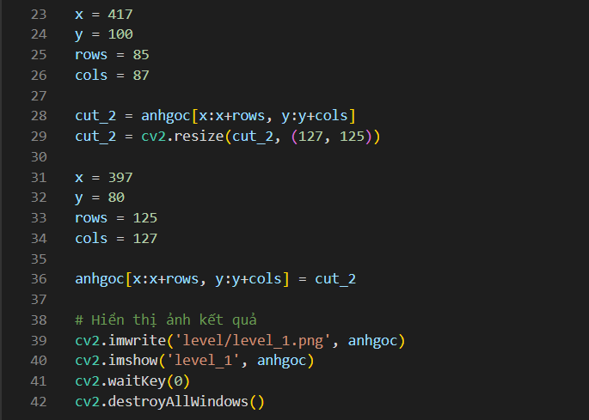

Sau khi chạy code, bức ảnh mới sẽ được tạo

ra, hiện ra cho người dùng nhìn và tự động lưu vào trong folder level với tên là 'level_1.png':

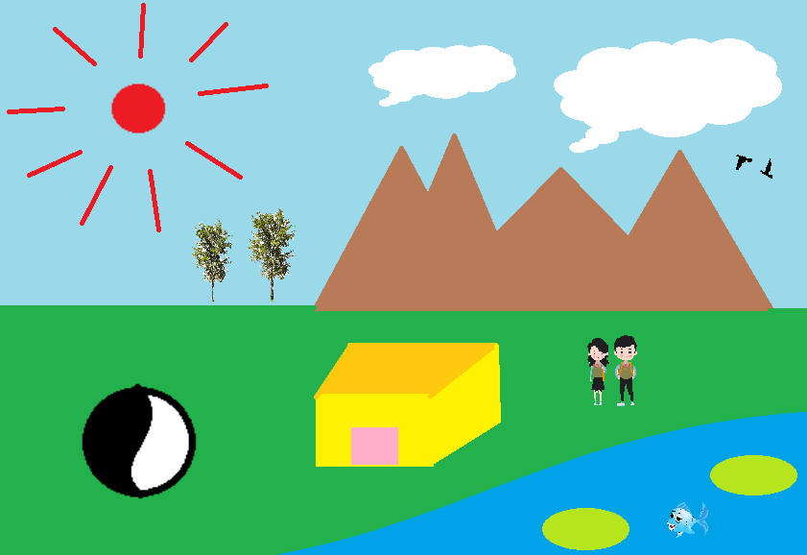

Bức ảnh 2:

Từ bức ảnh ban đầu, ta thêm một sự vật có sẵn trong ảnh vào hoặc xóa một sự vật đi. Cách thêm sự vật: ta lấy khung hình có

sự vật, thay đổi kích thước khung hình lên rồi chèn vào vị trí mong muốn trong ảnh. Cách xóa sự vật: Ta lấy khung hình có nền

giống với nền của khung hình có sự vật rồi chèn đè lên.

Code : code/level_2.py

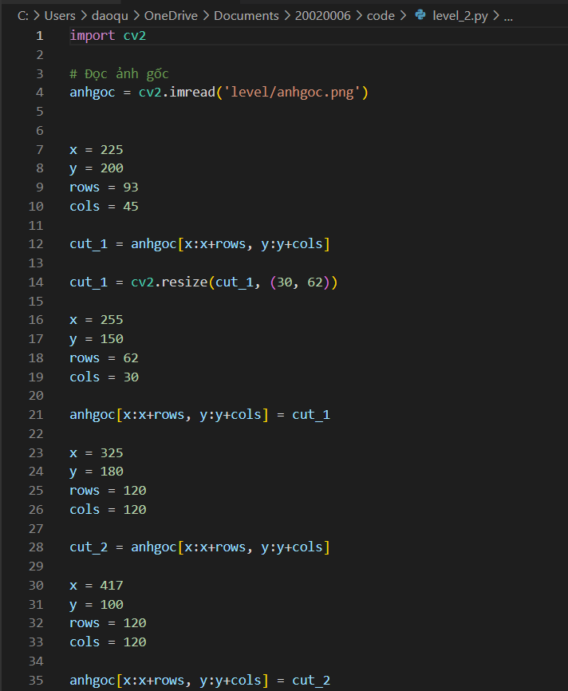

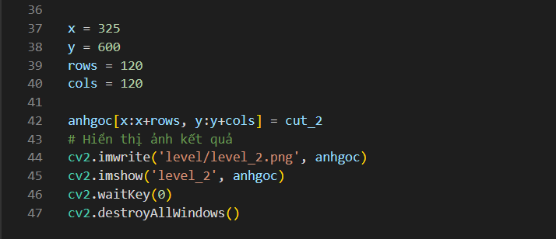

Sau khi chạy code, bức ảnh mới sẽ được tạo ra, hiện ra cho người dùng nhìn và tự động lưu vào trong folder level với tên là 'level_2.png':

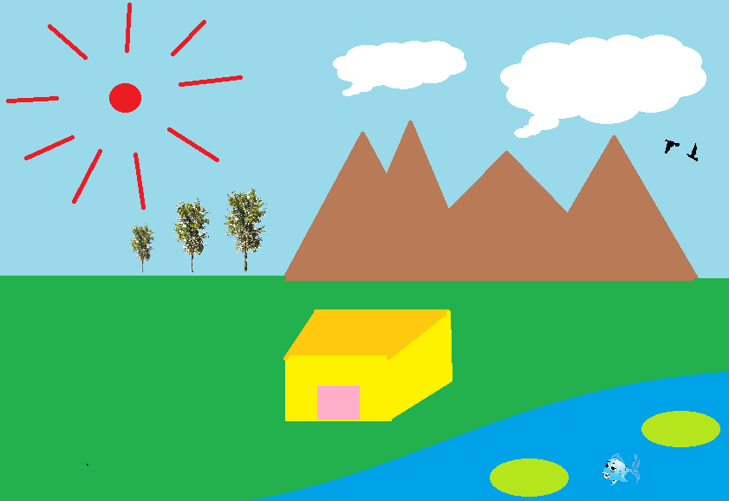

Bức ảnh 3:

Từ bức ảnh ban đầu, ta thêm các thao tác như thao tác trên 2 bức ảnh trước đó, đồng thời có thêm 1 thao tác là đổi màu một sự vật,

cách đổi màu như sau: Ta chọn một điểm có tọa độ (x,y) trên sự vật, tìm các điểm kề (x,y) và có cùng màu với nó rồi thay đổi thành màu ta mong muốn.

code: code/level_3.py

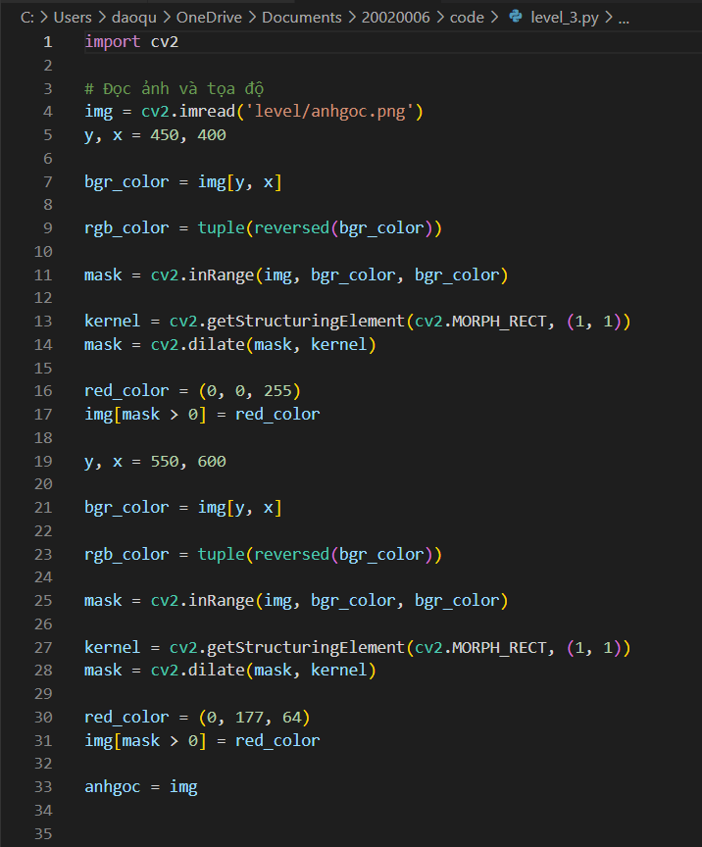

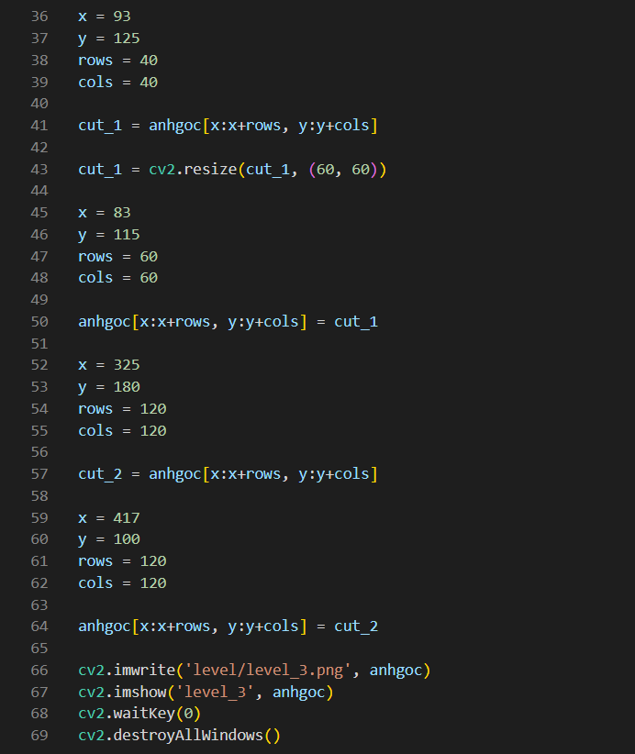

Sau khi chạy code, bức ảnh mới sẽ được tạo ra, hiện ra cho người dùng nhìn và tự động lưu vào trong folder level với tên là 'level_3.png'.

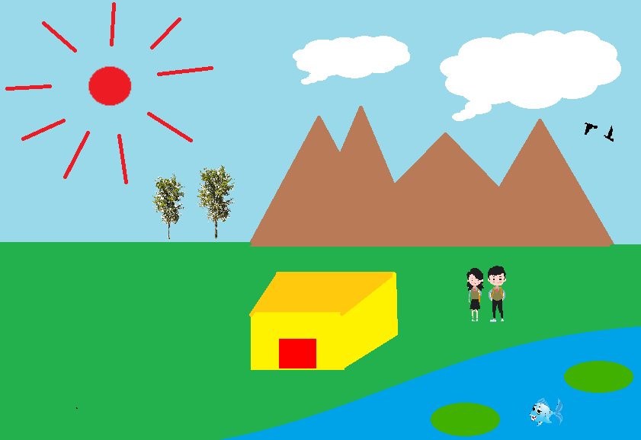

*Nhiệm vụ 2:

Để có thể tìm điểm khác biệt giữa 2 ảnh, ta thực hiện các bước sau:

- Đọc 2 ảnh vào

- Dùng cvtColor để chuyển 2 ảnh sang ảnh xám

- Dùng absdiff để tìm điểm khác biệt giữa 2 ảnh

- Dùng GaussianBlur để làm mờ điểm khác biệt

- Áp dụng threshold để tìm các vùng khác biệt

- Khoanh tròn đỏ các vùng khác biệt trên cả 2 bức ảnh

- ghép 2 ảnh lại cho dễ nhìn rồi output ra.

Code: code/finddiff.py

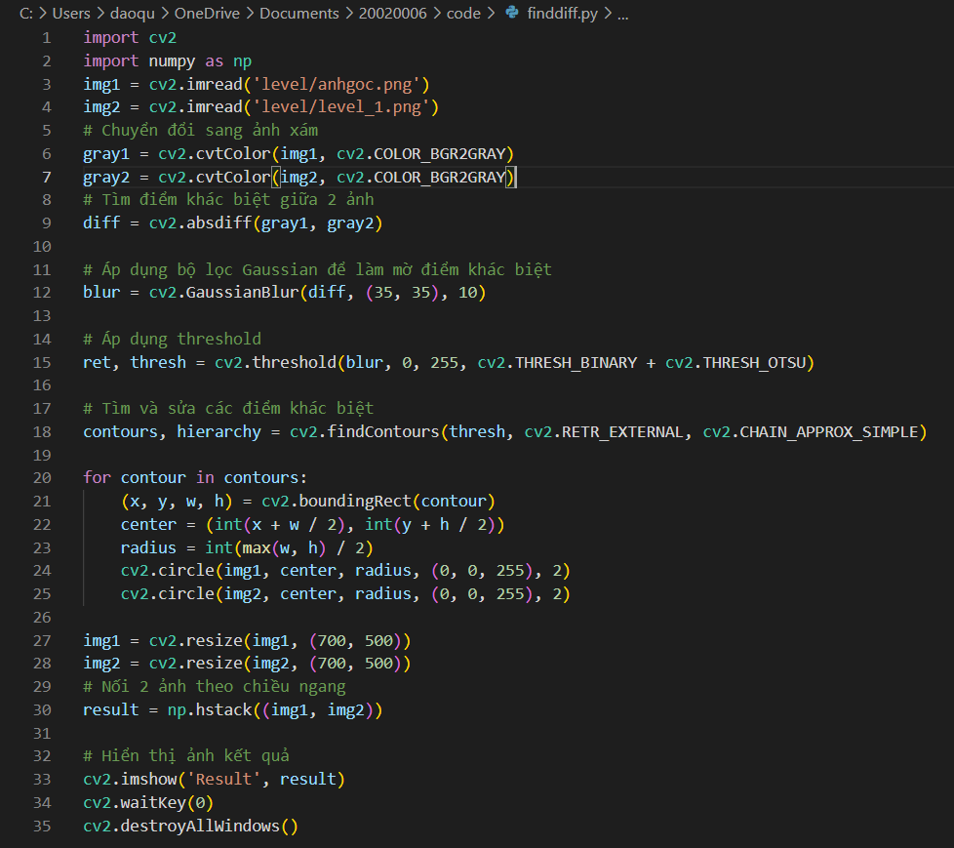

Để so sánh ảnh gốc với bức ảnh level[1,2,3], ta cần thay đổi dòng thứ 4 trong code thành:

- img2 = cv2.imread('level/level_1.png') nều muốn so sánh với với bức ảnh 1 (Có 2 điểm khác biệt)

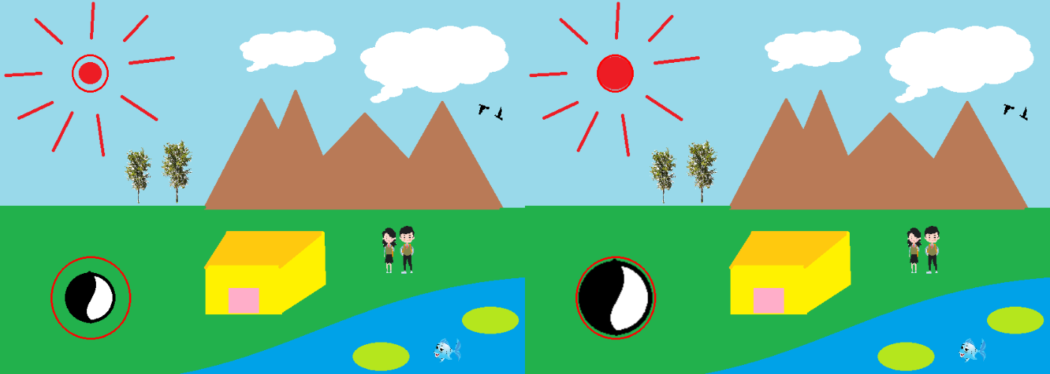

- img2 = cv2.imread('level/level_2.png') nều muốn so sánh với với bức ảnh 2 (Có 3 điểm khác biệt)

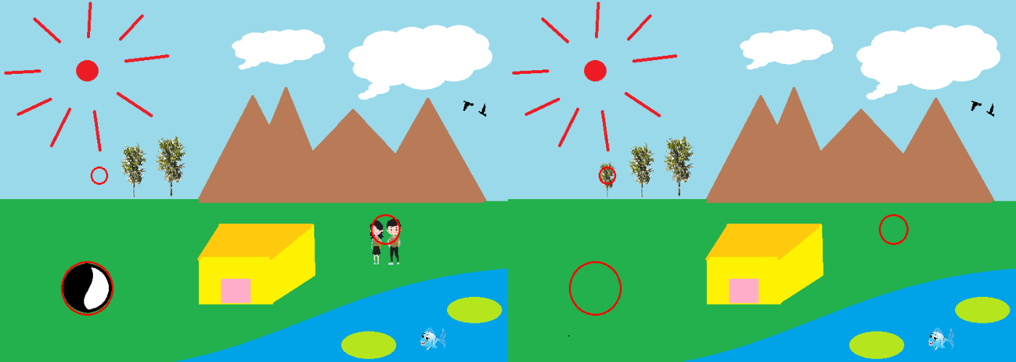

- img2 = cv2.imread('level/level_3.png') nều muốn so sánh với với bức ảnh 3 (Có 5 điểm khác biệt)

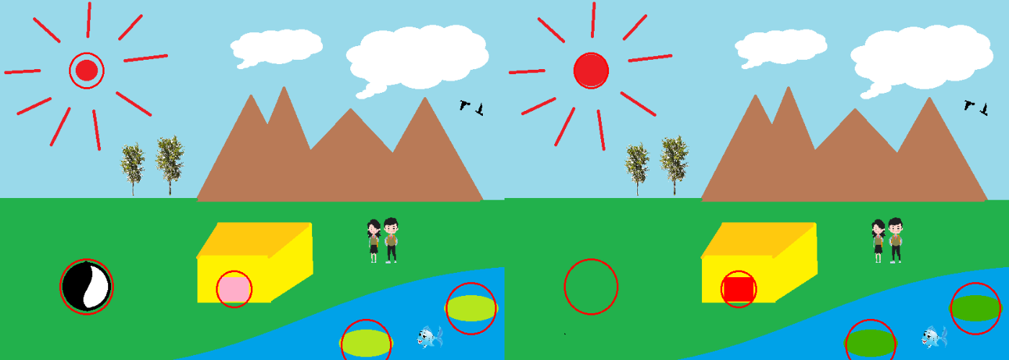

----------------------------------------------------Hết----------------------------------------------------